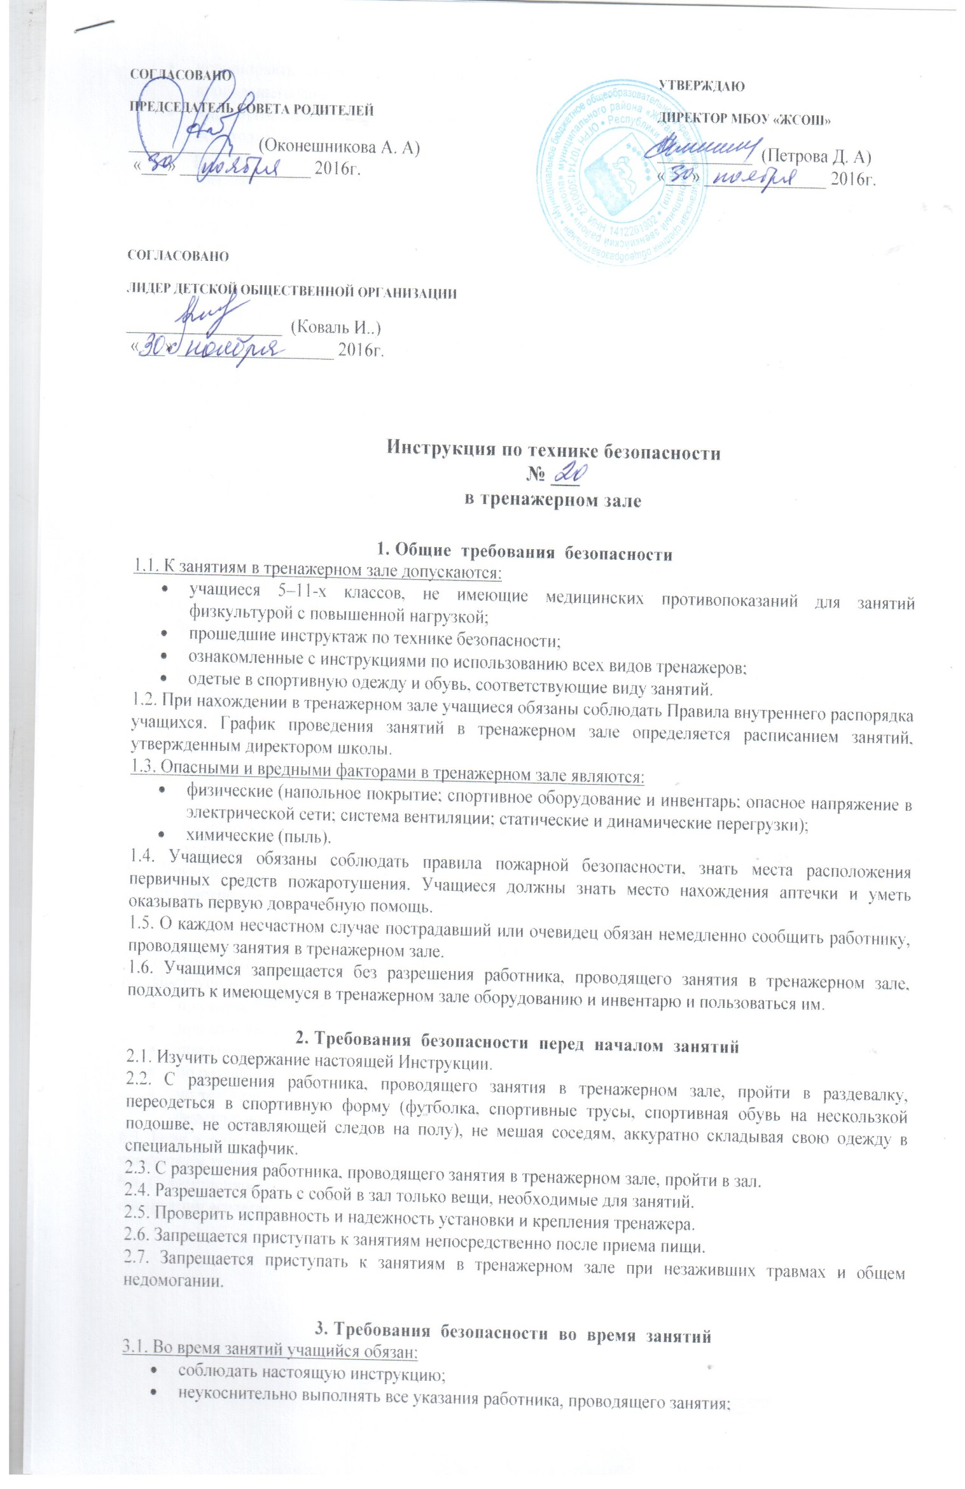
- использовать спортивный инвентарь только с разрешения и под руководством работника, проводящего занятия;
- выполнять упражнения на тренажерах в присутствии работника, проводящего занятия, а при необходимости со страховкой;
- работать только на том тренажере, который указан работником, проводящим занятия в тренажерном зале;
- при выполнении упражнений со штангой использовать замки безопасности;
- перед переходом к занятиям на новых видах тренажеров, с использованием новых видов спортивного оборудования (инвентаря) и выполнением новых упражнений получить инструктаж по правилам использования данного вида оборудования.
3.2. Учащимся запрещается:
- использовать неисправные тренажеры;
- стоять близко от других учащихся, выполняющих упражнения;
- самостоятельно осуществлять переход на другой тренажер;
- выполнять упражнения с гантелями и штангой с влажными ладонями;
- выполнять любые действия без разрешения работника, проводящего занятия;
- использовать спортивное оборудование и инвентарь не по прямому назначению;
- производить самостоятельно разборку, сборку и ремонт тренажеров и приспособлений;
- подставлять конечности под движущиеся части тренажеров;
- вносить в тренажерный зал любые предметы без разрешения работника, проводящего занятия.

4. Требования безопасности в аварийных ситуациях
4.1. При возникновении во время занятий болей в суставах, мышцах, возникновении кровотечения, а также при плохом самочувствии прекратить занятие и сообщить об этом работнику, проводящему занятия в тренажерном зале.
4.2. При возникновении чрезвычайной ситуации (обнаружении неисправности тренажеров и (или) приспособлений, появлении посторонних запахов, задымлении, возгорании и т.п.) немедленно сообщить об этом работнику, проводящему занятия в тренажерном зале, и действовать в соответствии с его указаниями.
4.3. При получении травмы сообщить об этом работнику, проводящему занятия. При необходимости и возможности помочь работнику, проводящему занятия, оказать пострадавшему первую медицинскую помощь.

5. Требования безопасности по окончании занятий
5.1. Сдать использованное оборудование и инвентарь работнику, проводящему занятия в тренажерном зале. С разрешения работника, проводящего занятия, выйти из тренажерного зала.
5.2. При обнаружении неисправности оборудования, системы вентиляции, работы сантехнических систем, нарушения целостности окон проинформировать об этом работника, проводящего занятия.

6. Заключительные положения
6.1. Проверка и пересмотр настоящей инструкции осуществляются не реже одного раза в 5 лет.
6.2. Инструкция должна быть досрочно пересмотрена в следующих случаях:
- при пересмотре межотраслевых и отраслевых правил и типовых инструкций по охране труда;
- при изменении условий в конкретном тренажерном зале;
- при внедрении нового оборудования и (или) технологий;
- по результатам анализа материалов расследования аварий, несчастных случаев;
- по требованию представителей органов по труду субъектов Российской Федерации или органов федеральной инспекции труда.
6.3. Если в течение 5 лет со дня утверждения (введения в действие) настоящей инструкции условия в конкретном тренажерном зале не изменяются, то ее действие продлевается на следующие 5 лет.
6.4. Ответственность за своевременное внесение изменений и дополнений, а также пересмотр настоящей инструкции возлагается на инструктора-методиста по безопасности.

